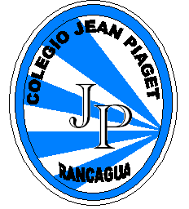
UTP-Rancagua Jean Piaget “Mi escuela un lugar para aprender y crecer en un ambiente saludable

Rancagua, Marzo, 2020

MÓDULO DE AUTOAPRENDIZAJE

SEMANA DEL 30 de marzo al 03 de Abril 2020

TÍTULO | "Identidad Personal"
ASIGNATURA /CURSO | Orientación / 7º Año A
NOMBRE DEL PROFESOR/A | Sara Pérez Miranda
OBJETIVO DE APRENDIZAJE DE LA UNIDAD 1 (TEXTUAL) | - 1. Construir en forma individual y colectiva representaciones positivas de sí mismos, incorporando sus características, motivaciones, intereses y capacidades, y considerando las experiencias de cambio asociadas a la pubertad y adolescencia. (OA 1)
ACTIVIDAD(ES) Y RECURSOS PEDAGÓGICOS | Conocer qué es el auto concepto y la autoestima:  Docente propone a sus estudiantes  Nombrar algunas de sus cualidades personales positivas, mediante preguntas como:  1.- ¿Qué es lo que más les gusta de su forma de ser?,  2.- ¿Qué característica(s) personal(es) les hacen sentir orgullosos o a gusto?,  3.- ¿Qué característica(s) creen que los hacen distintos al resto?,  Registran sus respuestas en sus cuadernos.
EVALUACIÓN | De proceso
ESTE MÓDULO DEBE SER ENVIADO AL SIGUIENTE CORREO ELECTRÓNICO | Con foto al correo de profesora jefe.

